В Бурятии более 200 сиделок обучили по нацпроекту «Демография»
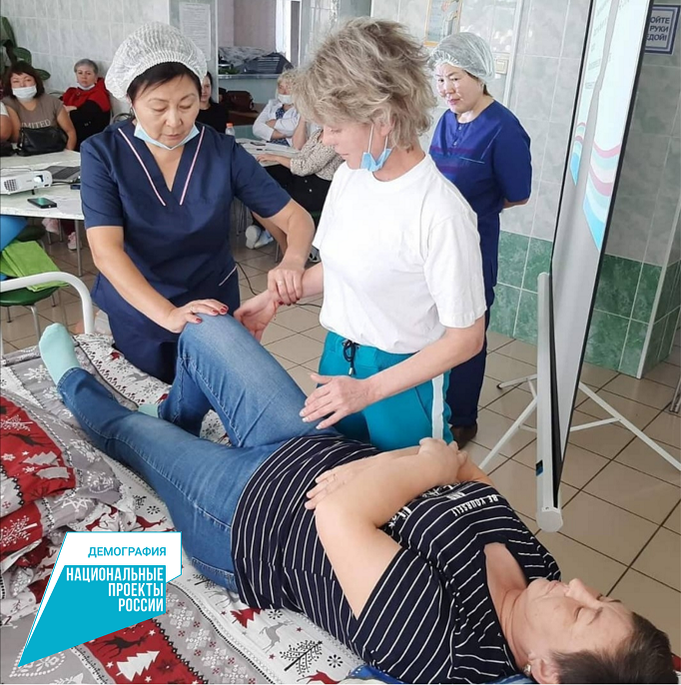

В Бурятии реализуется план мероприятий по созданию системы долговременного ухода национального проекта «Демография». В республике работа осуществляется с 2020 года, одно из её направлений – обучение сиделок, которые получают навыки ухода за гражданами пожилого возраста и инвалидами. Тренеры-типизаторы из числа специалистов учебно-методического отдела комплексного центра «Доверие» выезжают в районы республики, которые стали пилотными территориями по внедрению СДУ. В 2021 году они провели образовательные практикумы по вопросам общего ухода в шести районах и г. Улан-Удэ, обучив 230 сиделок.

- Очередной такой выездной обучающий практикум состоялся в Заиграевском районе. В нём приняли участие 40 человек из числа социальных работников, сиделок, добровольцев и родственников, осуществляющих уход за гражданами пожилого возраста и инвалидами. Слушатели ознакомились с различными видами технических средств реабилитации, отработали технологии ухода с их использованием, а также с помощью подручных материалов, - рассказала заведующая отделением социального обслуживания на дому комплексного центра «Доверие» Ольга Цимбалюк.
По словам тренеров-типизаторов, программа практикума включает в себя ознакомление с 20 технологиями общего ухода, знаниями по профилактике осложнений хронических заболеваний подопечных и дополнительной информацией, касающейся правильного выполнения алгоритмов ухода.
- В 2021 году сумма финансирования регионального проекта «Старшее поколение» нацпроекта «Демография» увеличилась и составила 72 млн рублей. Обучение сиделок проходит на шести пилотных территориях - Закаменском, Джидинском, Кяхтинском, Бичурском, Кабанском и Курумканском районах и г. Улан-Удэ, - напомнила министр социальной защиты населения Бурятии Татьяна Быкова. - Для каждого человека, нуждающегося в посторонней помощи, составляется индивидуальная программа ухода, качественное выполнение которой направлено на одну из ключевых задач – увеличение продолжительности жизни пожилых людей.

Продолжается приём заявок на четвертый конкурс на проживание в Арт-поместье «Новые берега»
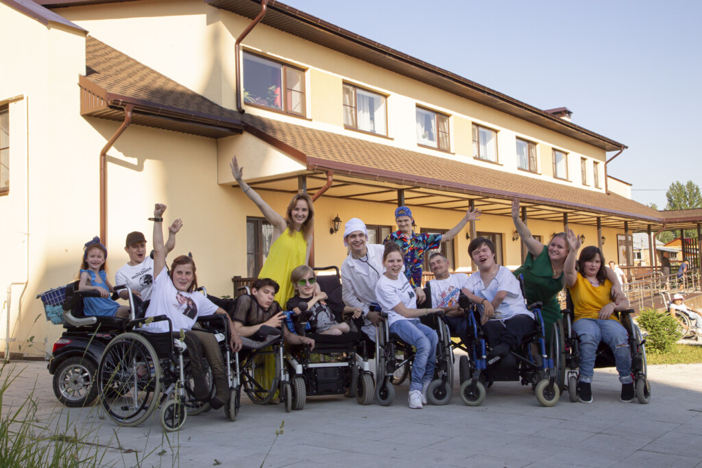
Пензенская автономная некоммерческая организация содействия социальной адаптации «Квартал Луи» проводит четвертый конкурс на проживание инвалидов и детей-инвалидов в Арт–поместье «Новые берега». Его цель - создание на территории Арт–поместья сообщества, состоящего из числа молодых инвалидов и детей-инвалидов, нацеленных на повышение своего физического, психологического, умственного уровня развития, а также на формирование жизненно важных и деловых навыков.
13 победителей нового конкурса, объявленного АНО «Квартал Луи», смогут пойти профобучение или реализовать собственные проекты.
В этом конкурсе доступно два сценария проживания, рассказали организаторы: в первом из них студенты в течение двух лет получают навыки самостоятельной жизни и обучаются по программам «ассистент экскурсовода (гида)», «вожатый», или «специалист службы приема и размещения (в гостиницах)», затем возможно продление пребывания и обучения еще на год. На этот сценарий принимаются люди с инвалидностью, имеющие основное общее образование (9 классов), в том числе выпускники коррекционных школ III, IV, VI, VII видов. Другая возможность – стать резидентом арт-поместья.
Для этого требуется идея или готовый авторский проект, который можно будет реализовать во время проживания – он должен быть направлен на решение общественно значимых проблем и может быть посвящен творчеству, дизайну, образованию, просветительской деятельности, коммерции, социальному предпринимательству, изобретательству и другим сферам по желанию участника, пояснили в АНО “Квартал Луи”. Стандартный срок проживания резидентов – 5 лет с возможным продлением.
«Новые берега» – долгосрочный проект, который призван стать федеральной площадкой по развитию современных инклюзивных практик и технологий, центром неформального образования, общения и обмена опытом специалистов сопутствующих профессий. К настоящему времени там уже построены три из шести жилых зданий, в которых размещены 38 человек из 8 регионов страны. Это многодетные и приемные семьи, воспитывающие детей-инвалидов, молодые супружеские пары с инвалидностью, выпускники детских домов для детей с инвалидностью.
В арт-поместье уже есть образовательный центр, арт-кафе, open air сцена, социально-предпринимательские площадки, инклюзивный храм. Планируется создать досугово-деловой центр с магазином, кафе, тренажерный зал, пекарню, кинотеатр, мини-гостиницу, образовательный центр, столовую, спортивную и детскую площадку. Предполагается, что максимальное число проживающих в арт-поместье составит 120 человек.
Подробная информация, заявка на участие в Конкурсе, а также условия его проведения размещены по адресу: http://kvartal-lui.ru.

